**Анализ существующих разработок.**

**Behance** – это одна из самых популярных платформ, которая разрешает множеству людей демонстрировать творческие работы из своего портфолио на различные темы: графический дизайн, мода, иллюстрации, фотографии и многие другие.

Данная платформа полезна для людей, начинающих карьеру в творческой сфере, т.к. развивает насмотренность и используется в целях создания новой работы на основе уже придуманных.

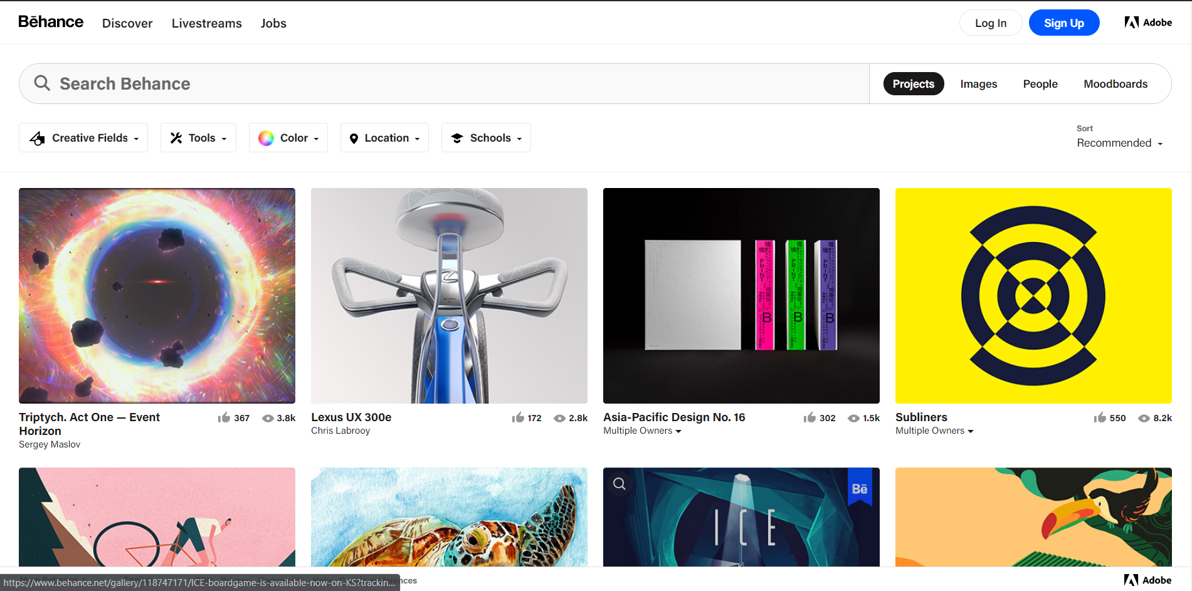

Рисунок 1. Интерфейс Behance

Пользователь может следить и оценивать работы других.

Достоинства:

* Возможность бесплатно разместить портфолио;
* Интуитивно-понятный интерфейс;
* Возможность оценивать чужие проекты;
* Достаточное кол-во направлений работ;
* Возможность составлять подборки работ.

Недостатки:

* Долго загружает проекты.

**Pinterest** – это социальная сеть, где пользователи делятся видео и изображениями. Пользователь имеет возможность создавать доски (блоки, посвященные одной тематике), а также делиться постами с другими пользователями.

В основном Pinterest используют для вдохновения больше, чем для продвижения своих работ.

Ниже представлен интерфейс данной социальной сети.

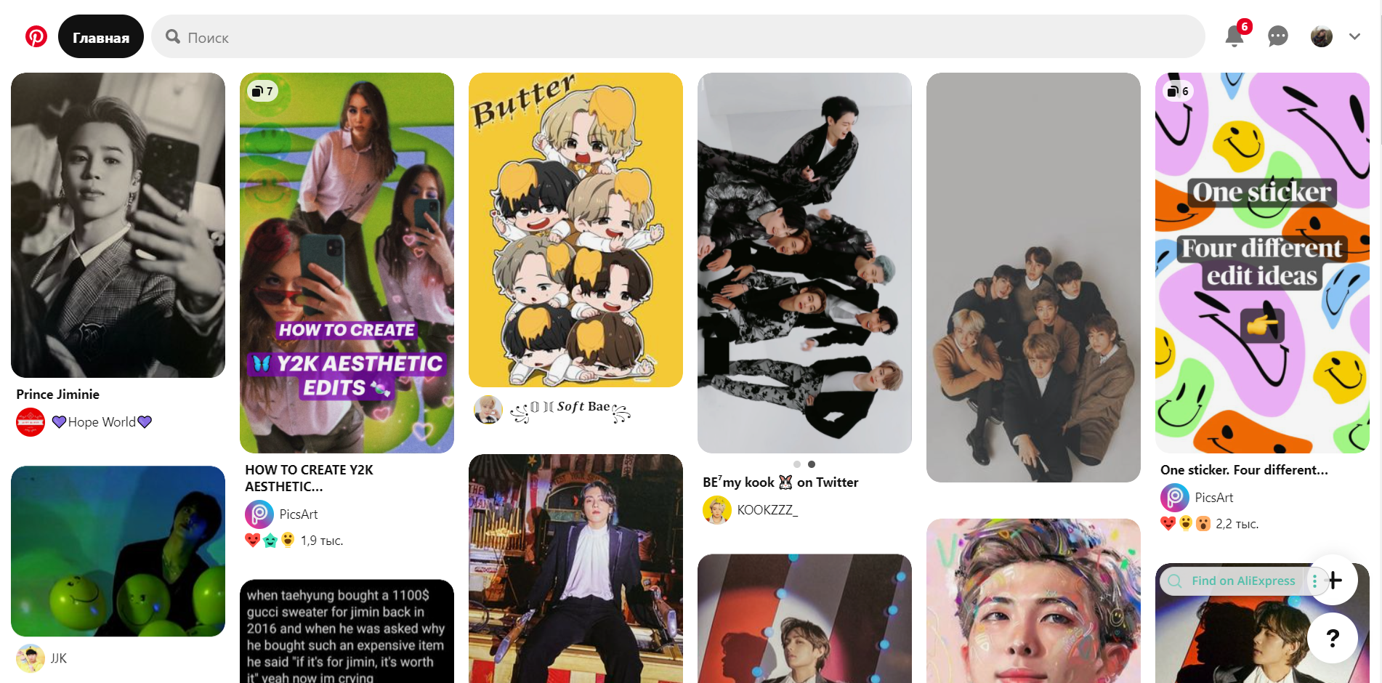

Рисунок 2. Интерфейс Pinterest

Достоинства:

* Интуитивно-понятный интерфейс;
* Возможность бесплатно выкладывать свои работы;
* Возможность сохранять себе работы и составлять подборки;
* Точный алгоритм подборки работ по интересам пользователя;

Недостатки:

* Нет тематики выкладываемых работ;
* Плохо реализована система поиска.

**Dribbble** - это платформа саморекламы и социальных сетей для цифровых дизайнеров. Он служит платформой для портфолио дизайнеров, сайтом вакансий и набора персонала и является одной из крупнейших платформ, где дизайнеры могут делиться своей работой в Интернете. Но зарегистрироваться на Dribbble могут только те, у кого есть специальный пароль от пользователей, которые уже были зарегистрированы.

Интерфейс данной платформы представлен на рисунке ниже.

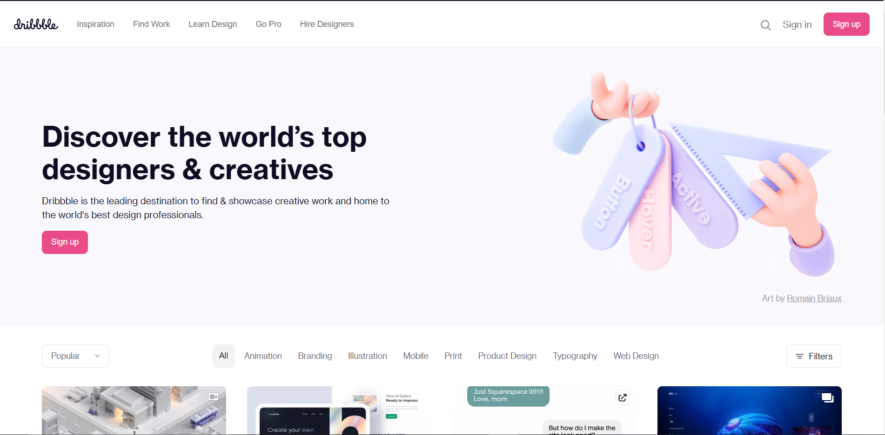

Рисунок 3. Интерфейс Dribbble

Достоинства:

* Интуитивно-понятный интерфейс;
* Много качественного контента на тему веб-дизайна;
* Возможность оценивать проекты;

Недостатки:

* Минимальный размер для загрузки проекта составляет 10 МБ;
* Можно зарегистрироваться только по приглашению другого пользователя.